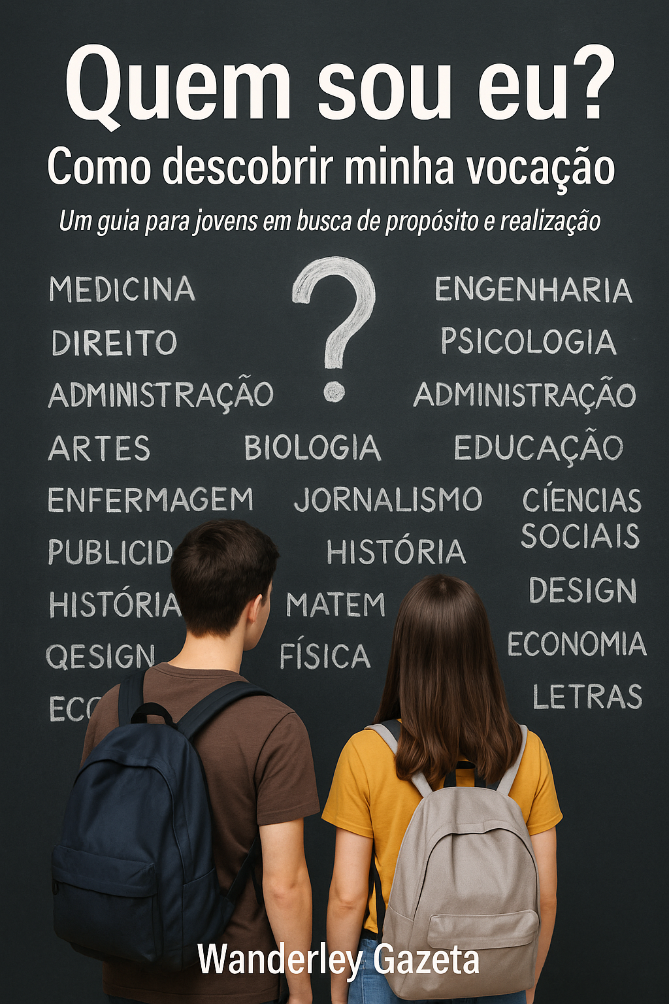

Sobre o autor
Wanderley Gazeta é educador, graduado em Ciências Contábeis e mestre em Ciências da Computação pela USP, com quase 40 anos de experiência no ensino universitário e na formação de jovens.
Durante 10 anos foi coordenador do Processo Seletivo do UNASP, ajudando milhares de estudantes a refletirem sobre suas escolhas.
Nos 10 anos seguintes, atuou como coordenador da Central de Estágios do UNASP-EC, sendo responsável por orientar os estágios de todos os cursos da instituição.
Apaixonado por ajudar pessoas a descobrirem seu propósito, dedica-se à criação de materiais educativos que unem fé, reflexão, tecnologia e desenvolvimento pessoal.
Este livreto é fruto de uma caminhada marcada por duas perguntas fundamentais:
Quem sou eu?
Qual é o meu lugar no mundo?
Acredita que todo ser humano nasceu com um propósito, e que descobrir sua vocação é um passo essencial para uma vida plena e significativa.

